УЧЕТНАЯ КАРТОЧКА Форма № 5
воинского захоронения

27
Россия
номер карточки страна

1. Место и дата захоронения Россия, Орловская область, Залегощенский район____
с.Сетуха, восточная окраина

2. Вид захоронения Могила советского воина

3. Размеры захоронения и его состояние Металлическая ограда размером 2,5 х 1,60 х 1,20, конусообразная стела со звездой размером 1,60 м ,
Состояние – удовлетворительное ________________

4. Краткое описание памятника На могиле стела со звездой ,
(надгробия) на захоронении могила огорожена металлической оградой

всего | в том числе
 | известных | неизвестных
не установлено | 0 | 1

6. Персональные сведения о захороненных:

№ пп | Воинское  звание | Фамилия, имя, отчество | Год  рождения | Дата гибели или смерти | Место захоронения на кладбище, участке кладбища | Откуда  перезахоронен
1
2 | Нет данных
3

7. Кто шефствует над захоронением:

Структурное подразделение Сетушинский сельский дом культуры МБУК «Октябрьского сельского дома культуры Залегощенского района Орловской области»

Постановление Орловского областного Совета народных депутатов от 6 июля 2001 года № 37/690-ОС. Состоит на госучете. Категория охраны – региональная.

8. Фотоснимок захоронения 9. Схема расположения захоронения

Село Сетуха
с
з
ю
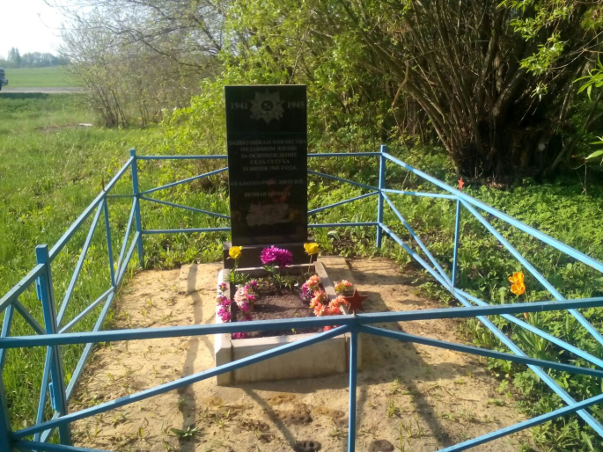

Сетушинский СДК
Расстояние до районного центра пгт. Залегощь 10 км

10. Дополнительная информация о захоронении:

В могиле Советского воина в селе Сетуха захоронен неизвестный летчик Советской Армии (со слов жителей)
В боях за Залегощенский район принимала участие авиация :15ВА:(3БАК,3БАП,1 ГИАК 3ГИАД, 3ГИАД,221 БАД,113ДБАД,3ГИАД 32ГИАП) ,16 ВА:(308 ШАД 135 ШАП,3ШАК,299ШАД 218 ШАП) 1ВА 274 ИАД 271ИАП.

11. Представитель Министерства обороны Военный комиссар (г. Новосиль, Новосильского,
Российской Федерации Корсаковского и Залегощенского районов
Орловской области)

_________________________ А.М.Громаков

Представитель органа местного и.о.Главы Октябрьского сельского поселения
самоуправления
_________________________ Н.Г.Ерохина

«____» _______________ 20___ года

